HỌC VIỆN CÔNG NGHỆ BƯU CHÍNH VIỄN THÔNG



PHẠM THANH LONG
NGHIÊN CỨU, THU THẬP PHÂN TÍCH SYSLOG TRONG
HỆ THỐNG MẠNG BĂNG RỘNG CỐ ĐỊNH ĐỂ PHỤC VỤ
CÁC CÔNG TÁC QUẢN TRỊ CỦA VNPT HÀ NỘI

NGÀNH: HỆ THỐNG THÔNG TIN
MÃ SỐ: 8.48.01.04

TÓM TẮT ĐỀ ÁN THẠC SĨ KỸ THUẬT
(Theo định hướng ứng dụng)

NGƯỜI HƯỚNG DẪN KHOA HỌC:

HÀ NỘI - 2026

Luận văn được hoàn thành tại:
HỌC VIỆN CÔNG NGHỆ BƯU CHÍNH VIỄN THÔNG

Người hướng dẫn khoa học: PGS.TS. LÊ NHẬT THĂNG

Phản biện 1: TS Nguyễn Xuân Thắng

Phản biện 2: TS Bùi Hải Phong

Luận văn này được bảo vệ trước Hội đồng chấm luận văn thạc sĩ tại Học viện Công nghệ Bưu chính Viễn thông
Vào lúc: 10 giờ 40 ngày 08 tháng 07 năm 2026

Có thể tìm hiểu luận văn này tại:
Thư viện của Học viện Công nghệ Bưu chính Viễn thông

LỜI MỞ ĐẦU

1. Lý do chọn đề tài.
Tập đoàn Bưu chính Viễn thông Việt Nam (VNPT) với vai trò là một Tập đoàn Viễn thông, Công nghệ thông tin hàng đầu Việt Nam trong cuộc cách mạng công nghệ 4.0 và công cuộc chuyển đổi số. Ngay từ đầu năm 2017, VNPT đã sớm xây dựng chiến lược VNPT4.0, trong đó định vị VNPT phải trở thành nhà cung cấp dịch vụ số hàng đầu tại Việt Nam vào năm 2025 và trở thành Trung tâm dịch vụ Số (Digital Hub) của Châu Á vào năm 2030, đồng thời xác định phải giữ vai trò chủ đạo trong cách mạng số tại Việt Nam.
VNPT Hà Nội cũng đã sớm có nhiều định hướng và phát triển nhiều chương trình số hóa, hòa chung vào cuộc cách mạng chuyển đổi số cùng VNPT.
Hệ thống mạng băng rộng cố định của VNPT Hà Nội dùng để cung cấp các dịch vụ Internet, truyền hình MyTV, điện thoại, truyền tải cho mạng di động... do có nhiều chủng loại và hãng thiết bị khác nhau nên kèm với đó là rất nhiều các phần mềm, chương trình giám sát, cảnh báo, theo dõi, báo cáo, quản trị khác nhau. Do có nhiều phần mềm chương trình, nên người khai thác cần phải thực hiện tác vụ và theo dõi ở nhiều nơi, cùng với đó công tác báo cáo cần tổng hợp xử lý ở nhiều chương trình khác nhau.
Một số hiện trạng và nhu cầu:
- Hiện trạng hệ thống giám sát mạng băng rộng hiện tại của VNPT Hà Nội gặp khó khăn trong việc khai thác, phân tích và tổng hợp số liệu do hạn chế về tính định kỳ và tùy biến theo tiêu chí giám sát.
- Nhu cầu thực tế cần có sự giám sát và cảnh báo các sự cố bất thường trên thiết bị theo thời gian thực và tổng hợp số liệu để phân tích lưu lượng, san tải khi có bất thường về lưu lượng trên mạng lưới.
- Việc nghiên cứu và thu thập các số liệu của hệ thống giúp hiểu rõ hơn về hiệu suất hoạt động của mạng, các yếu tố ảnh hưởng đến chất lượng dịch vụ, cũng như những vấn đề cần được giải quyết và cải thiện. Thông qua việc tổng hợp số hóa dữ liệu, chúng ta có thể phân tích và đánh giá các thông số kỹ thuật, tốc độ truy cập, độ ổn định của mạng, và mối quan hệ giữa các yếu tố này với trải nghiệm người dùng.
Những điểm này cho thấy sự cần thiết phải phát triển hệ thống giám sát, phân tích và thống kê báo cáo để đáp ứng nhu cầu quản lý và giám sát hiệu quả hơn mà còn hướng tới việc cải thiện dịch vụ, tăng cường sự hài lòng của khách hàng, và đóng góp vào việc phát triển ngành viễn thông của Việt Nam. Đồng thời, nó cũng tạo cơ hội cho các nhà nghiên cứu và các đơn vị quản lý mạng để đưa ra những đề xuất và chiến lược phát triển bền vững cho mạng băng rộng trong tương lai.

2. Tổng quan về vấn đề nghiên cứu.
Xuất phát từ như cầu thực tế vận hành và quản trị mạng băng rộng của VNPT Hà Nội. Đề tài này tập trung vào xây dựng thu thập số liệu và phân tích phát hiện các cảnh báo có trong các bản tin Syslog từ các thiết bị trong hệ thống và tích hợp tập trung trên một website quản lý chung. Từ đó phát triển website số hóa xây dựng báo cáo tổng hợp từ các số liệu thu thập được để phục vụ công tác theo dõi, cảnh báo, đánh giá, phục vụ xây dựng các kế hoạch quản trị, tối ưu, phát triển mạng lưới, nâng cao chất lượng dịch vụ.
Theo đó, việc nghiên cứu tìm hiểu hiện trạng mô hình hệ thống và các chương trình phần mềm theo dõi quản lý giám sát các hệ thống thiết bị, các chương trình đang quản lý quản trị đối hệ thống, từ đó xây dựng bảng danh mục lỗi cần quan tâm, thực hiện kiểm tra xử lý của từng loại thiết bị. Thu thập và phân tích các cảnh báo dựa trên bản tin Syslog của từng loại thiết bị trong hê thống để phát hiện các các cảnh báo lỗi bất thường, các cảnh báo cần xử lý ngay, đây là những vấn đề nghiên cứu chính mà đề tài cần thực hiện nhằm phục vụ hiệu quả cho công tác quản trị mạng băng rộng của VNPT Hà Nội.
Các vấn đề lưu ý khi thực hiện:
- Khối lượng dữ liệu lớn: với hệ thống mạng lớn nhiều thiết bị, sẽ tạo ra một lượng lớn dữ liệu Syslog, đòi hỏi các giải pháp lưu trữ và xử lý hiệu quả.
- Đa dạng định dạng: nhiều chủng loại thiết bị khác nhau có thể sử dụng các định dạng Syslog khác nhau, gây khó khăn cho việc chuẩn hóa dữ liệu.
- Độ phức tạp của dữ liệu: Syslog thường có cấu trúc không đồng nhất và chứa nhiều thông tin nhiễu, đòi hỏi các kỹ thuật phân tích phức tạp.
Tóm lại phân tích dữ liệu Syslog để phát hiện các cảnh báo bất thường là một lĩnh vực nghiên cứu và ứng dụng quan trọng trong lĩnh vực phòng ngừa và phát hiện sự cố nhanh chóng. Bằng cách khai thác thông tin có trong các thông báo Syslog, có thể cải thiện đáng kể khả năng giám sát bảo vệ hệ thống, nâng cao hiệu năng và giảm thiểu rủi ro.

3. Mục đích nghiên cứu.
Phân tích và đưa ra bảng danh mục các lỗi có thể nhận diện từ Syslog cần phải xử lý và các hành động kịch bản xử lý liên quan. Từ đó xây dựng mô hình tham chiếu, tìm kiếm so sánh các cảnh báo thu được từ Syslog với bảng danh mục lỗi, và tự động triển khai các hành động xử lý liên quan như cảnh báo (qua E-mail, SMS...). lưu trữ để phục vụ công tác theo dõi báo cáo. Một số mục tiêu cụ thể:
Thu thập, lưu trữ dữ liệu:
- Tiền xử lý dữ liệu: tiến hành các hoạt động tiền xử lý như lọc, chuẩn hóa, và trích xuất các thông tin cần thiết từ dữ liệu Syslog thô.
- Phân tích dữ liệu: xây dựng các mô hình tìm kiếm, so sánh kiểm tra để phát hiện các lỗi cần có hành động xử lý.
Thực nghiệm và đánh giá kết quả.

4. Đối tượng và phạm vi nghiên cứu.
Đối tượng nghiên cứu: hệ thống thiết bị của mạng băng rộng, hệ thống giám sát, và hệ thống báo cáo, các bản tin Syslog của các hệ thống.
Phạm vi nghiên cứu: hệ thống thiết bị, giám sát, báo cáo của mạng băng rộng trong VNPT Hà Nội.
- Các công nghệ, hệ quản trị cơ sở dữ liệu sử dụng để xây dựng các module kết nối, thu thập dữ liệu và xây dựng chương trình quản lý, bao gồm Angular, JWT, Restful API, SNMP, SYSLOG, SignalR, và MongoDB.

5. Phương pháp nghiên cứu.
Phương pháp nghiên cứu được sử dụng là kết hợp giữa các kiến thức lý thuyết và việc nghiên cứu, khảo sát phân tích của các hệ thống giám sát, báo cáo trong mạng băng rộng của VNPT Hà Nội.
Lý thuyết: nghiên cứu lý thuyết hệ thống thông tin và cơ sở dữ liệu. Các công nghệ, hệ quản trị cơ sở dữ liệu sử dụng. Nghiên cứu các chủng loại, cấu trúc Mib, cấu trúc Syslog của các thiết bị trong mạng băng rộng của VNPT Hà Nội.
Thực nghiệm: tổ chức cơ sở dữ liệu về thông tin số tại đơn vị, nghiên cứu thực tế về dữ liệu giám sát, cảnh báo của các hệ thống, các trang báo cáo đang theo dõi vận hành khai thác. Số hóa dữ liệu cảnh báo, thiết bị, phân tích dữ liệu để áp dụng vào sản xuất tại đơn vị.

CHƯƠNG 1: CÔNG TÁC QUẢN TRỊ HỆ THỐNG MẠNG BĂNG RỘNG CỐ ĐỊNH VÀ NGHIÊN CỨU DỮ LIỆU SYSLOG HỆ THỐNG MẠNG CỦA VNPT HÀ NỘI

1.1. Mô hình hệ thống thiết bị, hệ thống giám sát, báo cáo, công tác vận hành, quản trị mạng băng rộng của VNPT Hà Nội.

1.1.1. Cấu trúc và phân lớp kiến trúc hệ thống mạng MAN-E.
Hạ tầng mạng MAN-E của VNPT Hà Nội được tổ chức phân lớp theo cấu trúc hình cây hoặc mạch vòng (Ring Topology) có cơ chế dự phòng tự động, bao gồm các thành phần chính:
Mạng lõi (Ring Core): Gồm 5 - 7 thiết bị định tuyến biên dịch vụ dung lượng lớn (Cisco ASR-9010/ASR-9922, Juniper MX960) kết nối bằng cổng quang 100Gbps, giúp tối ưu hóa định tuyến và giảm độ trễ.
Mạng truy nhập (Ring Access): Gồm các vòng Ring Access nhỏ chứa 4 - 6 router biên truy nhập UPE kết nối chuỗi hoặc hình sao để thu gom lưu lượng từ Switch Layer 2 và tổng đài OLT.
Hệ thống cổng điều khiển dịch vụ tập trung (BRAS): Sử dụng thiết bị Juniper MX để quản lý phiên, xác thực PPPoE, cấp phát IP động và kiểm soát băng thông (QoS) theo gói cước thuê bao.
Mạng truy nhập quang PON: Phân bổ đến xã/phường qua hệ thống tổng đài quang OLT của Huawei, ZTE và Nokia để cung cấp dịch vụ
Sơ đồ mô hình hệ thống:

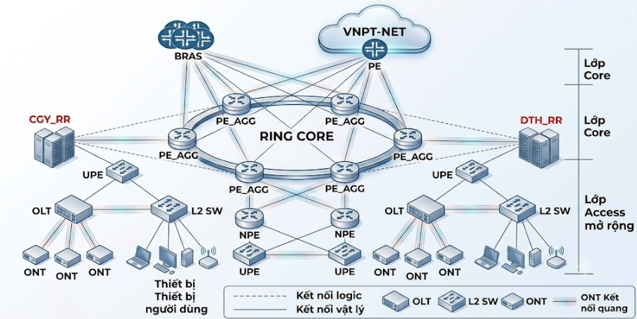
Hình 1. 1 Sơ đồ phân lớp mạng MANE

1.1.2. Hiện trạng hệ thống giám sát, báo cáo đang quản lý và sử dụng.
Đội ngũ kỹ sư tại Trung tâm Vận hành và Bảo dưỡng mạng lưới (OMC) của VNPT Hà Nội hiện đang duy trì công tác quản lý hạ tầng dựa trên hai hệ thống chính:
a) Hệ thống đo kiểm tập trung CTS (Centralized Testing System)
Hệ thống này được thiết kế chủ yếu để đo lường các chỉ số chất lượng dịch vụ đầu cuối (QoS/QoE) từ góc nhìn của khách hàng. CTS tự động đo quét định kỳ các tham số đường truyền thuê bao, kết xuất biểu đồ trực quan và đồng bộ hóa tọa độ trên bản đồ số Google Maps để giám sát trạng thái dịch vụ theo khu vực địa lý. Hệ thống cung cấp các phân hệ điều hành chuyên biệt thông qua giao diện Web và ứng dụng di động.
Các chức năng chính của hệ thống:
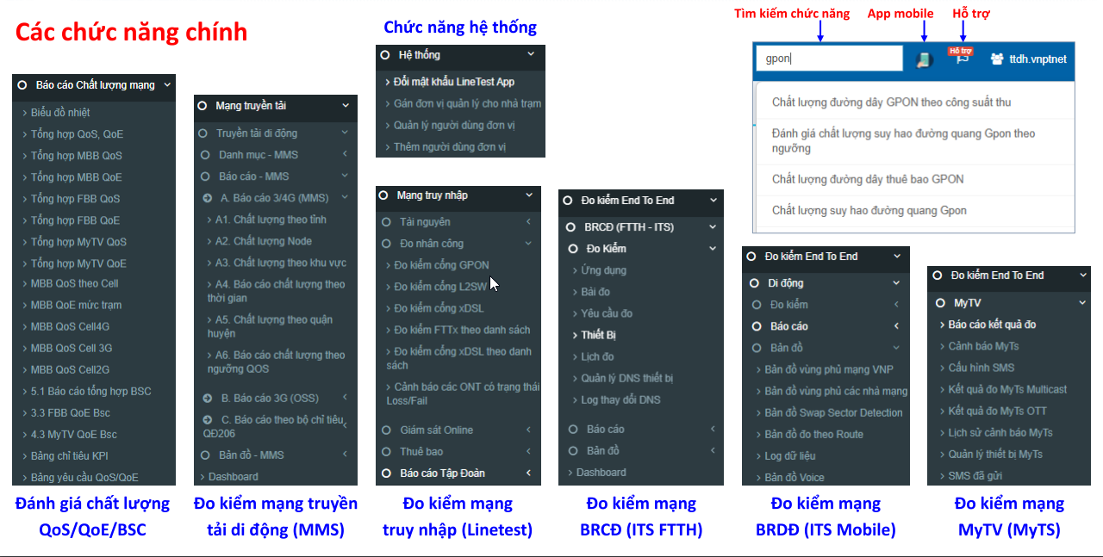
Hình 1. 2 Các chức năng chính của hệ thống CTS
b) Hệ thống giám sát PRTG.
PRTG hoạt động dựa trên cơ chế kết nối định kỳ qua giao thức SNMP (Simple Network Management Protocol) để lấy các tham số lưu lượng (traffic) cổng với các chu kỳ cấu hình động từ 30 giây đến 256 giây tùy vùng thiết bị.
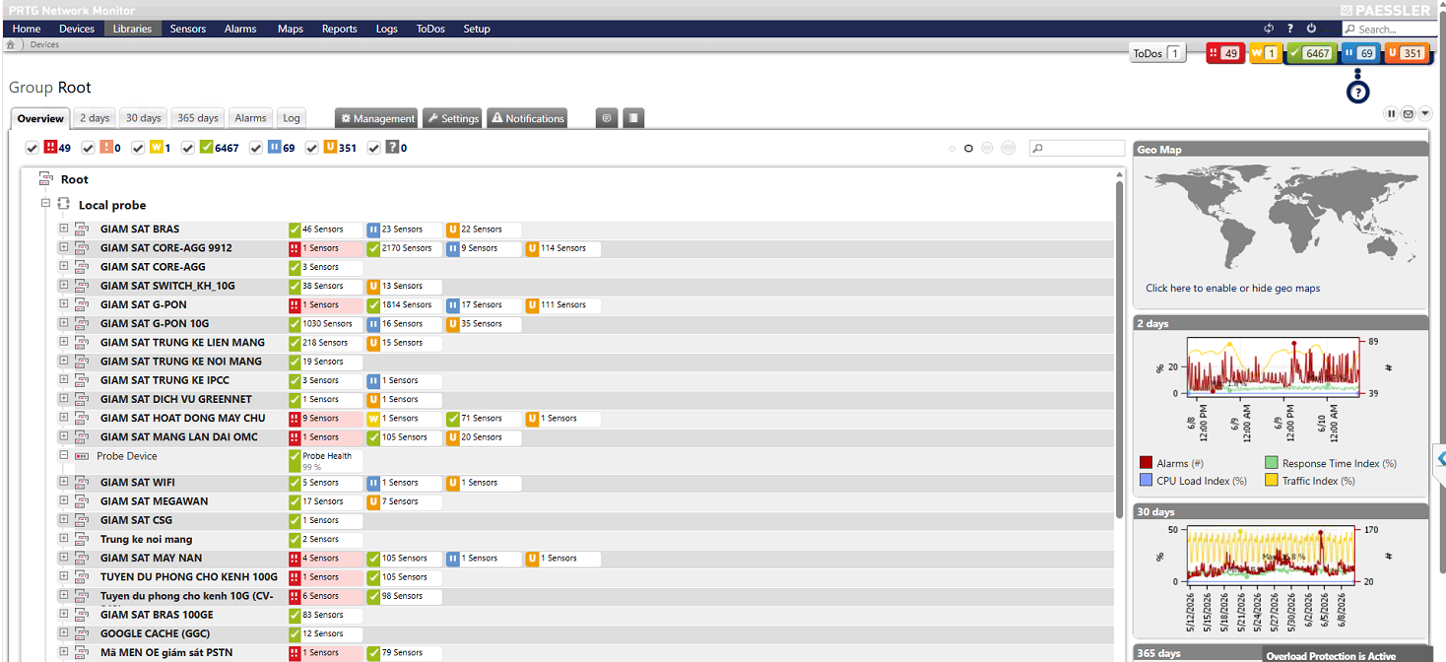
Hình 1. 3 Hệ thống giám sát PRTG
Chức năng đạt được: PRTG hỗ trợ lưu trữ dữ liệu lưu lượng vào cơ sở dữ liệu nội bộ để vẽ biểu đồ nghẽn mạng, kết nối với cổng SMS Gateway và Mail Server nhằm gửi thông báo tự động cho người quản trị khi xảy ra sự cố cổng Up/Down hoặc lưu lượng tăng vượt mức giới hạn.

1.1.3. Hạn chế cốt lõi và luận giải khoa học về sự cần thiết của đề án.
Mặc dù các hệ thống hiện hữu đã hỗ trợ đắc lực cho công tác vận hành, thực tế khai thác hạ tầng mạng đa chủng loại (Multi-Vendor) quy mô lớn đã bộc lộ những hạn chế mang tính hệ thống:
Bị động trong phát hiện sự cố: Chu kỳ quét định kỳ (5–15 phút/lần) dễ bỏ sót các lỗi chập chờn diễn ra giữa hai chu kỳ (như Flapping Link), dẫn đến việc chỉ biết sự cố khi khách hàng khiếu nại.
Thiếu phân tích sâu: Chỉ cung cấp số liệu thô (lưu lượng, trạng thái vật lý), không chỉ ra được nguyên nhân gốc rễ (Root Cause) của các lỗi phần mềm hoặc xung đột logic bên trong thiết bị.
Dữ liệu log bị phân tán: Dữ liệu Syslog sinh ra từ các thiết bị tồn tại ở dạng phi cấu trúc và bị lưu trữ rời rạc, chưa có công cụ thu thập và tập trung hóa.
Sự cần thiết của đề án: Việc phát triển hệ thống thu thập và cấu trúc hóa dữ liệu Syslog thời gian thực là vô cùng cấp thiết. Giải pháp này giúp chuyển đổi mô hình vận hành từ khắc phục bị động sang chủ động bảo trì phòng ngừa, nâng cao chất lượng dịch vụ và tối ưu hóa thời gian xử lý sự cố (MTTR).

1.2. Nghiên cứu về dữ liệu cảnh báo trong Syslog của các thiết bị.

1.2.1.Tổng quan về Syslog và kiến trức thu thập dữ liệu log.
Giao thức Syslog là một tiêu chuẩn quốc tế được định nghĩa rộng rãi để truyền tải nhật ký hệ thống và thông điệp cảnh báo từ các thiết bị phần cứng tới máy chủ quản lý tập trung qua tầng vận chuyển UDP (cổng hiệu dụng 514). Việc lựa chọn UDP thay vì TCP nhằm đảm bảo tốc độ truyền tải tối đa, giảm thiểu độ trễ và không gây quá tải tài nguyên xử lý của router khi mạng lưới gặp sự cố lớn
Cấu trúc định dạng gói tin Syslog quốc tế tuân thủ hai tiêu chuẩn cốt lõi của IETF: RFC 3164 (định dạng cũ, cấu trúc lỏng lẻo) và RFC 5424 (định dạng mới, phân tách trường dữ liệu nghiêm ngặt). Một bản tin Syslog tiêu chuẩn bao gồm ba phân khu thành phần chính:
PRI (Priority): Trường dữ liệu tính toán từ công thức PRI = (Facility \times 8) + Severity, đại diện cho nguồn phát sinh dòng log và mức độ nghiêm trọng của sự cố.
HEADER: Chứa thông tin nhãn thời gian chính xác (Timestamp) và địa chỉ IP hoặc tên định danh của thiết bị phát (Hostname).
MSG (Message Payload): Phân đoạn văn bản thô chứa nội dung chi tiết của sự cố kỹ thuật, thường bao gồm tên mô-đun phần mềm hệ điều hành và thông báo lỗi cụ thể
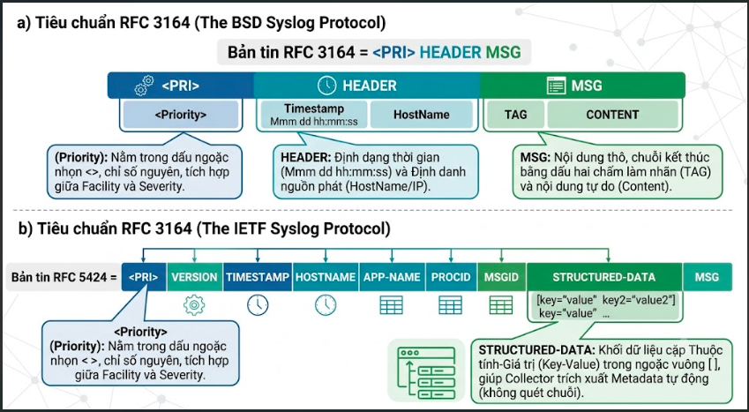
Hình 1. 4 Cấu trúc gói tin RFC 3164 và RFC 5424

1.2.2. Bản chất khoa học của dữ liệu nhật ký hệ thống (Syslog Data Cosmology).
Trong khoa học dữ liệu, Syslog được định nghĩa là một dạng dữ liệu chuỗi thời gian (Time-series Data) bán cấu trúc hoặc phi cấu trúc. Dòng dữ liệu cảnh báo từ mạng MAN-E mang đầy đủ ba đặc tính cơ bản của Dữ liệu lớn (Big Data): Thể tích lớn (Volume) phát sinh hàng triệu bản ghi mỗi ngày; Vận tốc cao (Velocity) liên tục đẩy về theo dòng thời gian thực; và Tính đa dạng (Variety) của các cấu trúc văn bản thô.

1.2.3. Phân tích cấu trúc cú pháp dữ liệu cảnh báo đa chủng loại thiết bị (Multi-Vendor Syntax Analysis).
Mặc dù tuân thủ khung tiêu chuẩn PRI và HEADER, phần nội dung thông điệp (MSG) lại bộc lộ sự bất đồng nhất sâu sắc giữa các nhà sản xuất thiết bị viễn thông:
- Thiết bị Cisco IOS-XR: Cấu trúc mẫu có dạng: %FACILITY-SEVERITY-MNEMONIC: Message-text. Ví dụ: %ROUTING-BGP-5-ADJCHANGE: Neighbor 10.0.0.1 Down.
- Thiết bị Juniper Junos: Định dạng sử dụng nhãn định danh tường minh phân tách bằng khoảng trắng: [process-id] SCRIPT_NAME: MESSAGE_CODE: free-text.
- Thiết bị Huawei VRP: Sử dụng cấu trúc đóng mở ngoặc nhọn kết hợp mã định danh lỗi đặc trưng của hãng: %%MODULE/SEVERITY/LOG_KEYWORD(l): Description.
Nghiên cứu chỉ ra rằng, việc mã hóa và ánh xạ các mã định danh sự cố (MNEMONIC hoặc EVENT_ID) chính là nền tảng cốt lõi để thực hiện các phép toán gộp dữ liệu lớn (Data Aggregation) ở các tầng xử lý phía sau.

1.2.4. Mô hình hóa bài toán chuyển đổi dữ liệu phi cấu trúc và định hướng số hóa báo cáo.
Mặc dù tuân thủ khung tiêu chuẩn PRI và HEADER, phần nội dung thông điệp (MSG) lại bộc lộ sự bất đồng nhất sâu sắc giữa các nhà sản xuất thiết bị viễn thông:
Thiết bị Cisco IOS-XR: Cấu trúc mẫu có dạng: %FACILITY-SEVERITY-MNEMONIC: Message-text. Ví dụ: %ROUTING-BGP-5-ADJCHANGE: Neighbor 10.0.0.1 Down.
Thiết bị Juniper Junos: Định dạng sử dụng nhãn định danh tường minh phân tách bằng khoảng trắng: [process-id] SCRIPT_NAME: MESSAGE_CODE: free-text.
Thiết bị Huawei VRP: Sử dụng cấu trúc đóng mở ngoặc nhọn kết hợp mã định danh lỗi đặc trưng của hãng: %%MODULE/SEVERITY/LOG_KEYWORD(l): Description.
Nghiên cứu chỉ ra rằng, việc mã hóa và ánh xạ các mã định danh sự cố (MNEMONIC hoặc EVENT_ID) chính là nền tảng cốt lõi để thực hiện các phép toán gộp dữ liệu lớn (Data Aggregation) ở các tầng xử lý phía sau.

1.3. Kết luận chương 1.
Trong Chương 1, đề án đã hoàn thành việc khảo sát chi tiết hạ tầng kỹ thuật mạng MAN-E của VNPT Hà Nội và chứng minh luận điểm khoa học về tầm quan trọng của dữ liệu Syslog. Thực trạng vận hành chỉ ra phương thức giám sát truyền thống dựa vào SNMP và báo cáo tĩnh đang bộc lộ nhiều rào cản thông tin. Việc chuyển đổi luồng văn bản Syslog tự do thành cơ sở dữ liệu số hóa là hướng đi đúng đắn, mang ý nghĩa thực tiễn cao để tối ưu hóa năng lực ứng cứu mạng lưới.

CHƯƠNG 2: CÁC ỨNG DỤNG CÔNG NGHỆ, HỆ QUẢN TRỊ CƠ SỞ DỮ LIỆU ĐỂ SỬ DỤNG PHÂN TÍCH LƯU TRỮ SYSLOG PHỤC VỤ CÔNG TÁC QUẢN TRỊ HỆ THỐNG

2.1. Các ứng dụng và các công nghệ áp dụng để phân tích Syslog hệ thống.

2.1.1. Cách tiếp cận dựa trên hệ sinh thái mã nguồn mở tập trung (ELK Stack / EFK Stack).
Giải pháp mã nguồn mở phổ biến hiện nay dựa trên bộ ba công cụ: Elasticsearch (Lõi lưu trữ và tìm kiếm văn bản toàn văn), Logstash/Fluentd (Bộ thu thập và tiền xử lý đường ống dữ liệu), và Kibana (Giao diện cấu hình trực quan hóa).
Hình 2. 1 Mô hình kiến trúc ELK (Elasticsearch - Logstash - Kibana)
Ưu điểm của ELK là khả năng cấu hình nhanh, cộng đồng hỗ trợ lớn và hỗ trợ tìm kiếm văn bản thô tốc độ cao. Tuy nhiên, hạn chế lớn khi áp dụng vào mạng viễn thông VNPT Hà Nội là tiêu tốn tài nguyên bộ nhớ (RAM/Disk) cực kỳ lớn để duy trì các chỉ mục đảo (Inverted Indexes), cấu hình xử lý cú pháp log viễn thông phức tạp bằng cấu trúc Logstash rất cồng kềnh và thiếu linh hoạt ở tầng logic nghiệp vụ.

2.1.2. Cách tiếp cận dựa trên các giải pháp thương mại quy mô công nghiệp (Enterprise Solutions).
Các nền tảng thương mại lớn như Splunk, IBM QRadar hay SolarWinds Log Analyzer sở hữu năng lực xử lý mạnh mẽ, tích hợp sẵn các mô hình phân tích hành vi và cam kết hỗ trợ kỹ thuật cao từ chính hãng. Mặc dù vậy, rào cản cốt lõi khiến giải pháp này không khả thi đối với đề án tại VNPT Hà Nội chính là chi phí bản quyền thương mại cực kỳ đắt đỏ (tính tiền dựa trên dung lượng log nạp vào GB/ngày), đồng thời hệ thống đóng kín, không cho phép đội ngũ kỹ sư nội bộ tự chủ mã nguồn để tùy biến các báo cáo số hóa đặc thù theo quy trình quản lý của đơn vị..

2.1.3. Xu hướng áp dụng kiến trúc phi quan hệ và xử lý luồng thời gian thực (Modern Stream Processing Pipeline).
Kiến trúc hiện đại dịch chuyển sang mô hình tách biệt các phân lớp chức năng bằng cách sử dụng hàng đợi tin nhắn phân tán đóng vai trò lớp đệm chống bùng nổ dữ liệu, kết hợp với các dịch vụ Backend chuyên biệt viết bằng ngôn ngữ lập trình hiệu năng cao (như .NET Core, Go, NodeJS) thực hiện bóc tách Regex tối ưu và đẩy dữ liệu vào hệ quản trị cơ sở dữ liệu NoSQL hướng tài liệu (Document-oriented NoSQL). Mô hình này đảm bảo tốc độ ghi tối đa và cho phép mở rộng hệ thống theo chiều ngang (Horizontal Scaling) một cách dễ dàng khi lưu lượng log tăng vọt.

2.2. Hệ cơ sở dữ liệu sử dụng để lưu trữ và xử lý Syslog hệ thống.

2.2.1. Phân tích bài toán tổng thể và các ràng buộc đặc thù của hạ tầng mạng MAN-E VNPT Hà Nội.
Dòng dữ liệu Syslog phát sinh từ hạ tầng mạng phức tạp phân cấp của VNPT Hà Nội mang ba đặc tính ràng buộc kỹ thuật nghiêm ngặt:
- Sự dị thể về cấu trúc cú pháp: Sự đan xen của các dòng thiết bị Cisco (IOS-XR), Juniper (Junos), Huawei (VRP) và Nokia (TiMOS) tạo nên sự bất đồng nhất về ngữ nghĩa trong Message Payload.
- Áp lực về xung tần suất dữ liệu lớn (Log Burst): Trạng thái bình thường mạng lưới sinh ra từ 2.000 đến 5.000 EPS (Bản tin/giây). Tuy nhiên, khi bão lũ gây mất điện nhà trạm diện rộng hoặc sự cố đứt cáp trục, hệ thống sẽ hứng chịu hiện tượng xung dữ liệu vọt đỉnh lên tới hơn 30.000 EPS. Hệ thống thiết kế nếu thiếu lớp đệm động sẽ lập tức bị tràn bộ nhớ gây sập hệ thống (DoS).
- Độ trễ xử lý: Yêu cầu bóc tách và phát hiện sự cố nghiêm trọng phải khống chế trong ngưỡng thời gian thực (giây) để kịp thời kích hoạt kịch bản ứng cứu mạng lưới.

2.2.2. Kiến trúc tổng thể và cơ chế luồng dữ liệu của hệ thống đề xuất (System Pipeline Architecture).
Hệ thống quản lý Syslog tập trung được thiết kế theo kiến trúc phân lớp hướng vi dịch vụ (Microservices), phân tách rõ ràng trách nhiệm để đảm bảo tính chịu lỗi độc lập và tối ưu hóa hiệu năng:
Hình 2. 2 Sơ đồ kiến trúc phân lớp và luồng dữ liệu hệ thống quản lý Syslog tập trung
Luồng dữ liệu vận hành tuần tự qua 5 phân lớp chức năng cốt lõi:
- Tầng thu nhận (Ingestion Layer): Trạm lắng nghe Syslog tập trung mở cổng tiếp nhận dòng log UDP 514 đẩy về từ thiết bị, chuyển tiếp nguyên vẹn thông điệp thô vào hàng đợi.
- Tầng đệm phân tán (Buffering Layer): Ứng dụng Apache Kafka tiếp nhận dòng log thô, lưu trữ tạm thời vào các phân vùng đệm để bảo vệ hệ thống khỏi các đợt bùng nổ dữ liệu.
- Tầng xử lý và chuẩn hóa (Normalization Backend Layer): Cụm luồng dịch vụ Backend đồng thời rút dữ liệu từ Kafka, áp dụng ma trận Regex để bóc tách thông tin thô thành cấu trúc đối tượng JSON chuẩn hóa.
- Tầng lưu trữ bền vững (Storage Layer): Hệ quản trị cơ sở dữ liệu phi quan hệ MongoDB tiếp nhận các tài liệu JSON chuẩn hóa, ghi vào đĩa cứng với cấu trúc lưu trữ tối ưu.
- Tầng hiển thị và truyền thông thời gian thực (Visualization Layer): Ứng dụng Front-end Angular kết nối với Backend thông qua kênh WebSockets truyền thông song công để hiển thị sự cố tức thời.

2.2.3. Nghiên cứu sâu tầng bóc tách cấu trúc và kỹ thuật chuẩn hóa dữ liệu đa chủng loại (Normalization Layer).
Sử dụng Regex để phân rã chuỗi văn bản tự do đa hãng thành tài liệu định dạng JSON phẳng đồng nhất (chứa thông tin về thiết bị, mức độ lỗi, nhóm sự cố và payload đã làm sạch) nhằm tăng tốc truy vấn.

2.2.4. Phân tích ngữ nghĩa sự cố và công cụ phân loại mức độ nghiêm trọng (Semantic & Fault Classification).
Xây dựng Cây phân loại lỗi gồm 5 nhóm nghiệp vụ chính: Hạ tầng truyền dẫn vật lý (lỗi CRC, suy hao quang), Giao thức liên kết (PPPoE, LACP), Định tuyến (OSPF, BGP Flapping), Dịch vụ/Thuê bao (Lỗi xác thực BRAS), và Phần cứng/An ninh (Quá tải CPU, tấn công CLI).

2.2.5. Mô hình hóa lớp đệm phân tán Apache Kafka chống bùng nổ dữ liệu (Fault-Tolerant Buffering Layer).
Phân chia Topic thành nhiều phân vùng (Partitions) độc lập dựa trên thuật toán băm khóa IP thiết bị; kết hợp cơ chế Consumer Group chạy song song giúp bảo toàn tính tuần tự thời gian và tự động tái cân bằng (Rebalance) khi có sự cố.
Hình 2. 3 Cơ chế điều phối xử lý dữ liệu song song và chịu lỗi sử dụng Kafka Consumer Group

2.2.6. Thiết kế mô hình lưu trữ tối ưu trên hệ quản trị cơ sở dữ liệu phi quan hệ MongoDB (Storage Optimization Layer).
Áp dụng chỉ mục phức hợp nâng cao {"device_ip": 1, "fault_category": 1, "timestamp": -1} để tăng tốc tìm kiếm. Thiết lập chỉ mục TTL tự động xóa log thông thường sau 30 ngày và cô lập log nghiêm trọng để lưu trữ vĩnh viễn.

2.2.7. Nghiên cứu tầng hiển thị thời gian thực và kiến trúc Single Page Application (Visualization & User Experience Layer).
Ứng dụng Angular SPA kết hợp chiến lược OnPush (chỉ vẽ lại giao diện khi có dữ liệu mới từ WebSockets) và kỹ thuật Virtual Scroll (chỉ render 30–50 dòng log trong khung nhìn) để chống treo, lag trình duyệt.

2.3. Kết luận chương 2.
Chương 2 đã hoàn thành toàn diện việc xây dựng nền tảng lý thuyết và thiết kế không gian giải pháp kỹ thuật chi tiết cho hệ thống. Bằng việc kết hợp khoa học giữa ma trận Regex chuyên biệt đa hãng, kiến trúc đệm phân tán chịu lỗi Apache Kafka, hệ cơ sở dữ liệu linh hoạt MongoDB và cơ chế truyền thông WebSockets tối ưu OnPush trên Angular, đề án đã tạo lập một hệ thống luận cứ vững chắc, làm cơ sở tiền đề để triển khai mã nguồn thực nghiệm và đo lường hiệu năng thực tế tại Chương 3..

CHƯƠNG 3: TRIỂN KHAI KHAI THÁC DỮ LIỆU SYSLOG CHO CÔNG TÁC QUẢN TRỊ HỆ THỐNG VÀ BÁO CÁO CỦA VNPT HÀ NỘI

3.1. Đánh giá chất lượng các đường truyền dẫn kết nối các thiết bị.

3.1.1. Kịch bản thu thập dữ liệu và phân tách lỗi truyền dẫn vật lý.
Thực nghiệm tiến hành thu thập và cấu trúc hóa luồng Syslog liên tục trong vòng 30 ngày từ nhóm thiết bị biên truy nhập UPE (dòng Cisco ME3600/NCS5500) và hệ thống tổng đài quang OLT Huawei đặt tại khu vực quận Hà Đông. Mục tiêu tập trung bóc tách các dòng log phản ánh chất lượng suy giảm của lớp vật lý đường truyền quang bao gồm: Lỗi bit kiểm tra chu kỳ (CRC Errors) vượt ngưỡng cấu hình và các thông báo chẩn đoán kỹ thuật số mô-đun quang (DDM) về công suất thu phát nhận được (Rx/Tx Power Low/High).

3.1.2. Kết quả bóc tách cấu trúc và phân tích ngữ nghĩa dữ liệu lỗi truyền dẫn.
Hệ thống tiến hành gộp nhóm và đếm tần suất xuất hiện của Hệ thống phát hiện thiết bị UPE-HAST-01 bị quá tải kép (CPU >92% vào giờ cao điểm cuối tuần do lượng khách hàng MyTV tăng cao) và phát hiện sớm cuộc tấn công dò quét mật khẩu tự động (Dictionary Attack) với 1.425 bản tin REJECT_LOGIN từ một IP nguồn duy nhất.

3.1.3. Thống kê, tổng hợp và đánh giá chất lượng đường truyền toàn hệ thống.
Dữ liệu bóc tách được tổng hợp định lượng thành báo cáo chất lượng lớp vật lý mạng lưới, cô lập chính xác các tuyến cáp có chất lượng suy giảm
- Dòng thiết bị: Cisco NCS-5500 (Lớp Core/Aggregation): Số bản tin lỗi LINK_DOWN vật lý: 14; Số bản tin lỗi bit CRC_ERR_THRESHOLD: 850; Số cảnh báo công suất quang OPTICAL_POWER_LOW: 42.
- Dòng thiết bị: Cisco ME-3600 (Lớp Access UPE): Số bản tin lỗi LINK_DOWN vật lý: 45; Số bản tin lỗi bit CRC_ERR_THRESHOLD: 4.230; Số cảnh báo công suất quang OPTICAL_POWER_LOW: 186.
- Dòng thiết bị: Huawei MA5800 (Tổng đài OLT GPON): Số bản tin lỗi LINK_DOWN vật lý: 112 (Mất kết nối sợi quang nhánh thuê bao); Số bản tin lỗi bit CRC_ERR_THRESHOLD: 12.450; Số cảnh báo công suất quang OPTICAL_POWER_LOW: 1.105.

3.1.4. Kết luận mục thực nghiệm.
Kết quả tại mục 3.1 chứng minh giải pháp thiết kế tại Chương 2 hoàn toàn xử lý thành công tính dị thể ngôn ngữ log giữa các hãng sản xuất, chuyển đổi chuỗi văn bản thô thành thông số đo lường chất lượng truyền dẫn có giá trị cao. Điều này giúp trung tâm OMC dịch chuyển thành công mô hình vận hành từ "khắc phục sự cố sau khi xảy ra" (Reactive) sang "chủ động bảo trì phòng ngừa dựa trên dữ liệu nhật ký" (Proactive Prevention Based on Data).

3.2. Đánh giá lưu lượng truyền tải giữa các thiết bị.

3.2.1. Kịch bản thực nghiệm và các ngưỡng cảnh báo lưu lượng.
Thực nghiệm thiết lập giám sát luồng bản tin Syslog liên quan đến phân hệ quản lý lưu lượng và kiểm soát băng thông trên các tuyến trục kết nối liên tầng mạng MAN-E từ UPE lên PE-AGG. Các ngưỡng cảnh báo lưu lượng được định nghĩa trên thiết bị bao gồm ngưỡng tải cao (Băng thông cổng vượt trên 85% dung lượng thiết kế) và ngưỡng nghẽn mạch nghiêm trọng (Vượt ngưỡng 95% kéo dài liên tục).

3.2.2. Kết quả bóc tách cấu trúc và phân tích ngữ nghĩa log lưu lượng.
Hệ thống định vị chính xác "nút thắt cổ chai" giữa LE-AGG-01 và UPE-HAST-01 (185 lần vượt ngưỡng, 340 phút nghẽn mạch ở mức 96.2%), đồng thời ghi nhận lỗi hủy gói (Packet Discard) theo từng giây – điều mà SNMP trung bình hóa 5 phút thường làm phẳng và bỏ qua..

3.2.3. Thống kê xu hướng lưu lượng và đánh giá năng lực truyền tải đường trục.
Bằng việc tổng hợp dòng dữ liệu sự cố lưu lượng lưu trữ bền vững trong cơ sở dữ liệu MongoDB, hệ thống tự động kết xuất báo cáo thống kê thời lượng và tần suất nghẽn mạch của các tuyến đường trục chính.

3.2.4. Nhận xét.
Cung cấp số liệu thực chứng giúp người quản trị thực hiện định tuyến lại lưu lượng (Traffic Engineering) hoặc nâng cấp hạ tầng vật lý (gộp kênh LACP hoặc nâng cấp lên module 10 GE) một cách chính xác.

3.3. Thống kê các bất thường về vượt ngưỡng và sử dụng.

3.3.1. Kịch bản thực nghiệm về các hành vi bất thường.
Mục tiêu thực nghiệm tập trung cấu trúc hóa các dòng log phản ánh sức khỏe nội tại phần cứng của thiết bị (Trạng thái quá tải CPU, cạn kiệt bộ nhớ RAM, quạt tản nhiệt hỏng) kết hợp với các bản tin an ninh bảo mật ghi nhận hành vi đăng nhập truy cập thiết bị từ tầng điều hành.

3.3.2. Kết quả bóc tách cấu trúc và phân tích ngữ nghĩa log bất thường.
Hệ thống tiến hành gộp nhóm và đếm tần suất xuất hiện của Hệ thống phát hiện thiết bị UPE-HAST-01 bị quá tải kép (CPU >92% vào giờ cao điểm cuối tuần do lượng khách hàng MyTV tăng cao) và phát hiện sớm cuộc tấn công dò quét mật khẩu tự động (Dictionary Attack) với 1.425 bản tin REJECT_LOGIN từ một IP nguồn duy nhất.

3.3.4. Nhận xét.
Kết quả tại mục 3.3 khẳng định hệ thống bóc tách Syslog đề xuất có khả năng hoạt động hiệu quả như một hệ thống phát hiện xâm nhập chủ động (IDS) kết hợp phân hệ giám sát hiệu năng phần cứng sâu, giúp người quản trị nhanh chóng cô lập lỗi phần cứng và ngăn chặn kịp thời các rủi ro an toàn thông tin mạng lưới viễn thông.

3.4. Triển khai các báo phục vụ công tác quản trị hệ thống.

3.4.1. Giao diện bảng điều khiển trung tâm thời gian thực (Real-time Operations Dashboard).
Bảng điều khiển trung tâm được thiết kế dưới dạng danh sách giám sát trực quan, giúp người vận hành quản lý các sự cố mạng theo thời gian thực. Giao diện được trình bày khoa học với các thành phần chính sau:
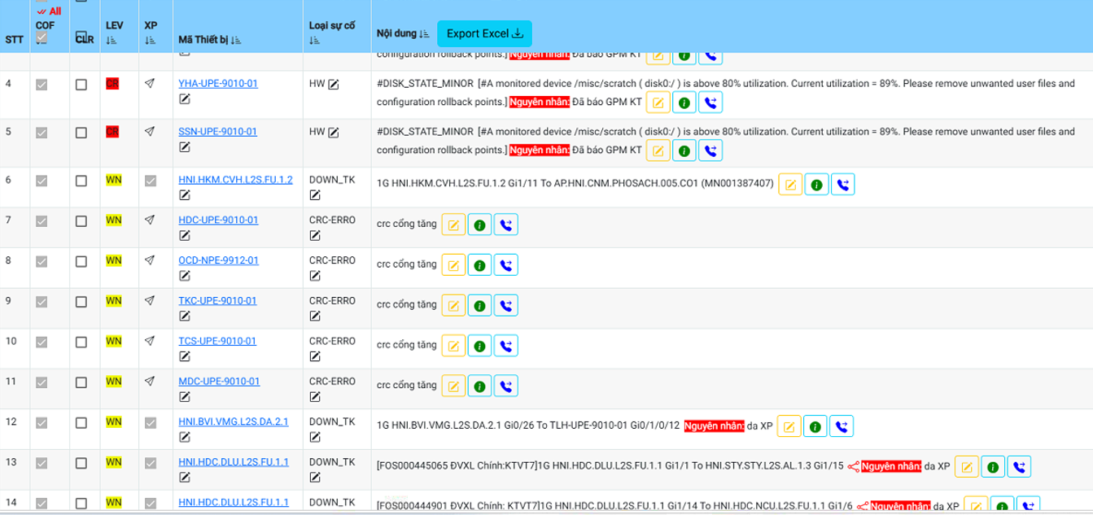
Hình 3. 1 Bảng giám sát trung tâm
Cấu trúc bảng và xuất báo cáo: Dữ liệu được tổ chức rõ ràng theo các cột chức năng (STT, trạng thái xác nhận COF, trạng thái xóa CLR, cấp độ LEV, mã thiết bị, loại sự cố, nội dung chi tiết); hỗ trợ xuất báo cáo nhanh ra file Excel qua nút "Export Excel".
Quản lý trạng thái và mức độ cảnh báo: Phân loại lỗi bằng mã màu trực quan với hai cấp độ: CR (Critical - màu đỏ) cho sự cố khẩn cấp và WN (Warning - màu vàng) cho cảnh báo cần chú ý. Người vận hành có thể tương tác nhanh bằng các ô kiểm (checkbox) để xác nhận hoặc xóa cảnh báo.
Thông tin sự cố và công cụ hỗ trợ: Cột "Nội dung" hiển thị chi tiết các lỗi kỹ thuật (đĩa cứng, lỗi CRC, mất kết nối thiết bị) đi kèm phần "Nguyên nhân" đã được phân tích để phối hợp xử lý giữa các phòng ban. Mỗi dòng đều tích hợp sẵn các biểu tượng thao tác nhanh (chỉnh sửa, xem chi tiết, liên hệ hỗ trợ) nhằm tối ưu quy trình khắc phục.

3.4.2. Phân hệ chức năng báo cáo chất lượng mạng lưới và KPIs dịch vụ.
Tự động hóa quy trình xuất biểu mẫu báo cáo kỹ thuật. Tính toán tự động chỉ số MTTR (Thời gian khắc phục sự cố trung bình) dựa trên chênh lệch nhãn thời gian giữa bản tin báo lỗi (LINK_DOWN) và báo khôi phục (LINK_UP).

3.4.3. Đánh giá kiểm thử hiệu năng hiển thị và render giao diện (UI Performance Testing).
Kiểm thử áp lực giả lập tải đỉnh sự cố diện rộng (30.000 EPS) chứng minh giao diện Angular (OnPush + Virtual Scroll) vận hành cực tốt (CPU 24.5%, RAM 148 MB); trong khi cấu hình mặc định không tối ưu sẽ bị treo/tràn bộ nhớ (>1.2 GB).

3.4.4. Kết luận mục thực nghiệm
Kết quả thực nghiệm tại mục 3.4 đã hiện thực hóa thành công mục tiêu số hóa toàn diện quy trình giám sát điều hành kỹ thuật, chứng minh tính đúng đắn và hiệu năng vượt trội của giải pháp kiến trúc phần mềm đề xuất.

3.5. Kết luận chương 3
Chương 3 đã hoàn thành toàn vẹn các mục tiêu thực nghiệm, đo lường và kiểm thử hiệu năng chuyên sâu của hệ thống bóc tách, phân tích ngữ nghĩa Syslog vào hạ tầng mạng lưới thực tế của VNPT Hà Nội. Các số liệu định lượng thực chứng đạt được trên các phân hệ đánh giá truyền dẫn vật lý, giám sát lưu lượng đường trục, thống kê lỗi phần cứng, phát hiện tấn công an ninh mạng và tối ưu hóa giao diện hiển thị thời gian thực đã khẳng định tính khả thi tuyệt đối và giá trị thực tiễn vượt trội của đề án, giải quyết triệt để bài toán quản trị mạng đặt ra tại Chương 1.
..

KẾT LUẬN

Kết quả đạt được của đề án.
Sau một thời gian tập trung nghiên cứu lý thuyết, thiết kế kiến trúc và tiến hành thực nghiệm chuyên sâu, đề án thạc sĩ với đề tài "Nghiên cứu, thu thập phân tích Syslog trong hệ thống mạng băng rộng cố định để phục vụ các công tác quản trị của VNPT Hà Nội" đã hoàn thành toàn bộ các mục tiêu, nhiệm vụ nghiên cứu đặt ra và đạt được các kết quả khoa học mang tính thực tiễn cao.
Các đóng góp cụ thể của đề án được tổng hợp qua các điểm cốt lõi sau:
Xác định rõ ràng thực trạng và bài toán quản trị: Đề án đã phân tích sâu sắc cấu trúc dị thể của hạ tầng mạng MAN-E tại VNPT Hà Nội, nơi đang vận hành đồng thời nhiều chủng loại thiết bị của các hãng viễn thông lớn (Cisco, Juniper, Huawei…). Nghiên cứu đã chỉ rõ những hạn chế của phương pháp quản trị thủ công hoặc dựa trên giao thức SNMP truyền thống trước thách thức về sự bùng nổ lưu lượng dữ liệu nhật ký hệ thống (Log Burst) khi xảy ra sự cố diện rộng.
Luận chứng và xây dựng thành công kiến trúc hệ thống đề xuất: Trên cơ sở đánh giá bản chất khoa học của các công nghệ xử lý dữ liệu lớn hiện nay, đề án đã thiết kế và triển khai một pipeline xử lý dữ liệu chuỗi thời gian tối ưu. Giải pháp kết hợp hoàn hảo giữa lớp đệm phân tán Apache Kafka, hệ quản trị cơ sở dữ liệu phi quan hệ hướng tài liệu MongoDB, tầng xử lý Backend bóc tách Regex mạnh mẽ và giao diện Front-end thời gian thực phát triển trên nền tảng framework Angular.
Số hóa thành công quy trình giám sát và chuẩn hóa dữ liệu: Hệ thống thực nghiệm đã chứng minh năng lực cấu trúc hóa toàn diện các thông điệp văn bản thô bán cấu trúc từ môi trường đa chủng loại hãng thiết bị thành định dạng dữ liệu JSON đồng nhất. Đồng thời, việc xây dựng Cây phân loại ngữ nghĩa sự cố (Fault Semantic Tree) giúp chuyển dịch thông tin kỹ thuật thuần túy của hãng sản xuất thành các tri thức nghiệp vụ viễn thông có giá trị, phục vụ đắc lực cho công tác vận hành điều hành.
Nâng cao năng lực quản trị mạng lưới từ bị động sang chủ động: Kết quả thực nghiệm lâm sàng chỉ ra hệ thống có khả năng phát hiện sớm hiện tượng suy giảm chất lượng truyền dẫn vật lý, định vị chính xác "nút thắt cổ chai" về lưu lượng đường trục vào giờ cao điểm, cô lập các bất thường phần cứng và nhận diện các hành vi tấn công an ninh mạng theo thời gian thực. Điều này giúp trung tâm OMC giảm thiểu tối đa chỉ số thời gian gián đoạn mạng lưới và tối ưu hóa thời gian khắc phục sự cố (MTTR).
Tối ưu hóa hiệu năng hiển thị quy mô công nghiệp: Việc áp dụng chiến lược render OnPush và cơ chế cuộn ảo Virtual Scroll của Angular phối hợp với giao thức truyền thông song công WebSockets đã chứng minh năng lực hiển thị mượt mà, ổn định của giao diện điều hành ngay cả dưới áp lực xung dữ liệu cực đại (30.000 EPS), bảo vệ máy tính trạm khỏi hiện tượng tràn bộ nhớ hay treo trình duyệt.

Đề xuất và hướng nghiên cứu và phát triển tiếp theo của đề tài.
Mặc dù hệ thống thực nghiệm đã giải quyết triệt để bài toán thực tế đặt ra và khẳng định hiệu năng xử lý dữ liệu lớn vượt trội, tác giả nhận thấy đề tài vẫn còn những không gian mở để tiếp tục nâng cấp, phát triển chuyên sâu trong tương lai gần nhằm bắt kịp xu hướng tự động hóa vận hành mạng lưới (AIOps) trên thế giới:
Tích hợp các thuật toán Học máy và Trí tuệ nhân tạo (Machine Learning/AI): Hướng đi tiếp theo sẽ tập trung nhúng các mô hình học máy chuyên sâu về phân tích chuỗi thời gian (như giải thuật Isolation Forest, mạng LSTM hoặc mô hình học không giám sát) vào tầng xử lý Backend. Mục tiêu nhằm tự động phát hiện các mẫu hành vi bất thường ẩn (Anomaly Detection) mà mắt thường hoặc các bộ lọc Regex cố định không thể nhận diện được, từ đó tiến tới khả năng dự báo trước sự cố thiết bị (Predictive Maintenance) trước khi chúng thực sự xảy ra trên mạng lưới.
Phát triển phân hệ Tự động hóa khắc phục sự cố (Closed-Loop Automation): Mở rộng kiến trúc hệ thống từ mô hình "Giám sát và Cảnh báo" sang mô hình "Tự động phản ứng khép kín". Khi hệ thống bóc tách Syslog nhận diện và xác định chính xác một mã sự cố logic cụ thể (ví dụ: treo phiên PPPoE thuê bao do card, loop mạng lớp 2), hệ thống sẽ chủ động kích hoạt Restful API kết nối trực tiếp đến các công cụ điều phối cấu hình (như Ansible hoặc kịch bản Python CLI) để tự động thực thi lệnh cô lập vùng lỗi, tái khởi động card hoặc định tuyến lại lưu lượng một cách hoàn toàn tự động mà không cần sự can thiệp thủ công ban đầu của kỹ sư ca trực.
Mở rộng phạm vi thu thập dữ liệu đa nguồn (Unified Telemetry): Nghiên cứu mở rộng khả năng tiếp nhận dữ liệu của hệ thống, không chỉ giới hạn ở dòng bản tin Syslog và giao thức SNMP, mà tích hợp đồng thời luồng dữ liệu Telemetry thế hệ mới (Streaming Telemetry) đẩy về từ thiết bị Core Router với tần suất tính bằng mili giây. Việc kết hợp đồng thời giữa nhật ký trạng thái (Syslog) và số liệu đo lường hiệu năng động (Telemetry) sẽ tạo nên một bức tranh số hóa toàn diện, chính xác tuyệt đối về sức khỏe của toàn bộ hạ tầng mạng viễn thông.
Xây dựng phân hệ Trực quan hóa Topo mạng lưới động (Dynamic Network Topology): Phát triển thư viện đồ họa Front-end nâng cao (như D3.js hoặc Vis.js) trên Angular để tự động vẽ sơ đồ kết nối logic vật lý giữa các thiết bị mạng dựa trên thông tin log thu thập được. Khi một tuyến liên kết kết nối gặp sự cố nghẽn mạch hoặc đứt cáp, đường nối liên kết trên sơ đồ Topo trực quan sẽ tự động đổi màu, nhấp nháy dòng lưu lượng thời gian thực, giúp đội ngũ điều hành có cái nhìn toàn cảnh trực quan nhất về mức độ ảnh hưởng của sự cố đến cấu trúc mạng lưới xung quanh.

